**ыЛабораторная работа № 5**

Тема: Изучение методологий структурного проектирования ПО.

Цель работы:

1. Изучить основные подходы, используемые при проектировании программного продукта структурным способом.
2. Научиться использовать нисходящее и восходящее проектирование для разбиения исходной задачи на подзадачи с их последующей детализацией на следующих уровнях.

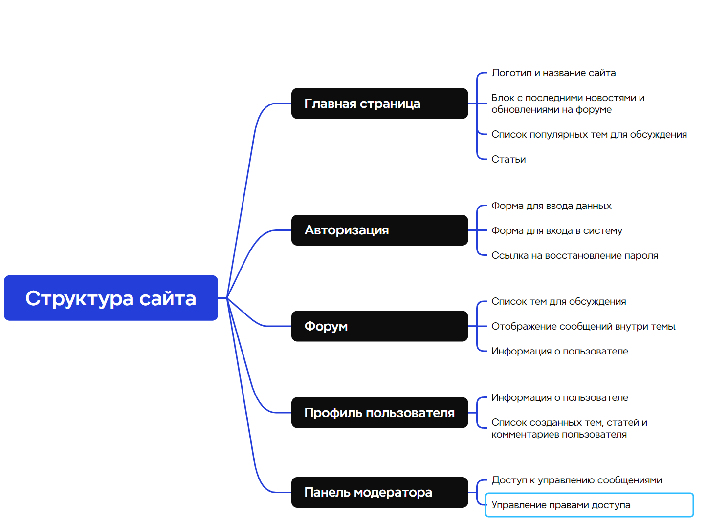Ход работы

Рисунок 1 – Структура сайта